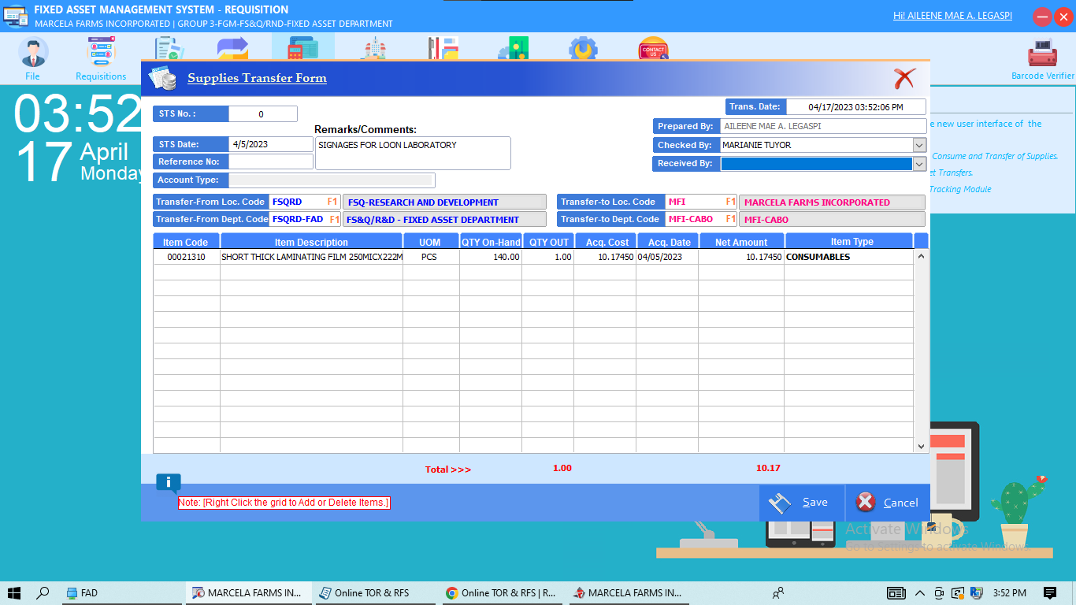

Dili ko maka input ug name sa received by